## 一、eclipse资源库位置

## 1、右键-》重新定位

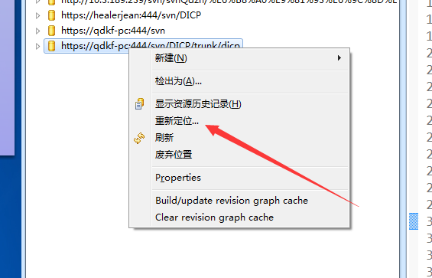

## 2、修改路径 url

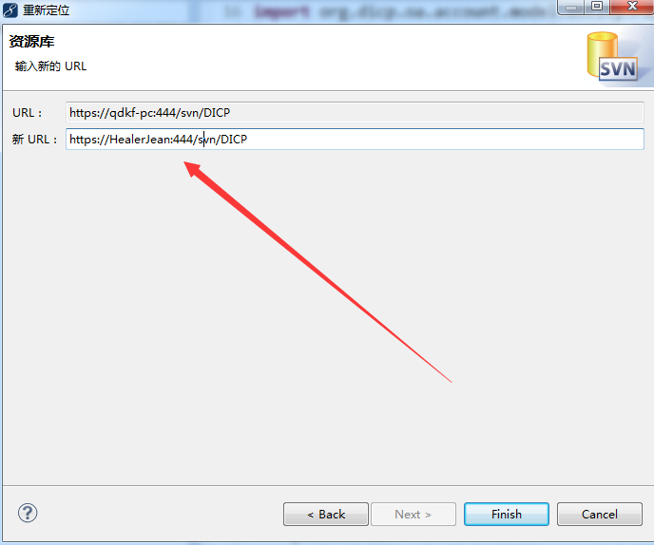

# 二、代码同步

## 1、右键断开连接

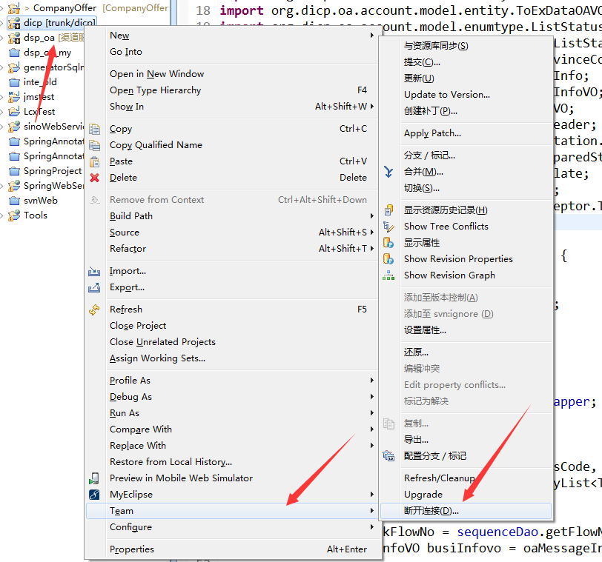

## 2、删除元信息（也就是删除了svn的基本信息）

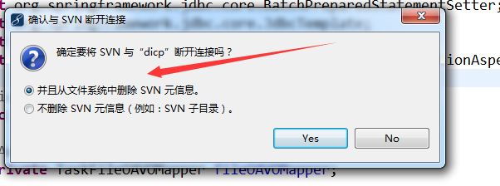

## 3、分享项目

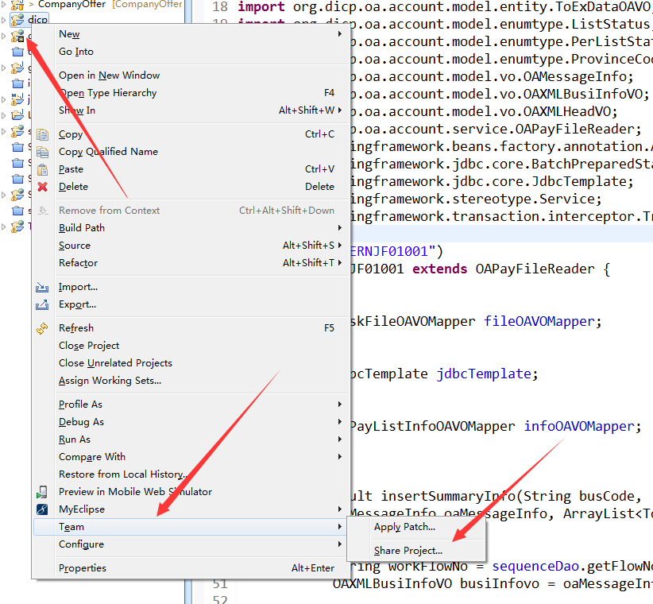

## 4、分享项目，到svn

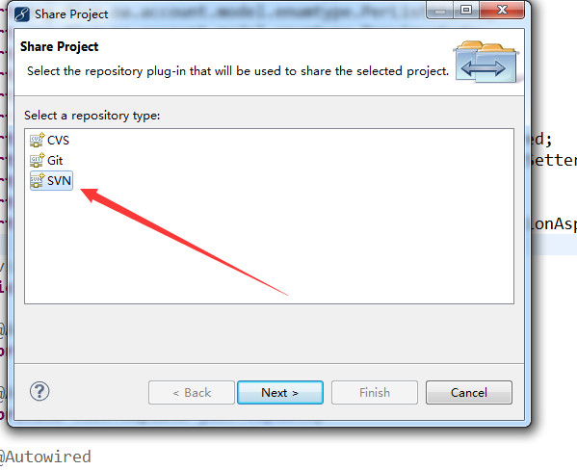

## 5、创建新的资源库位置，也就是这个项目的url(不包括项目的名字，也就是上一层目录的url)，也可以选择下面已经具有的资源库

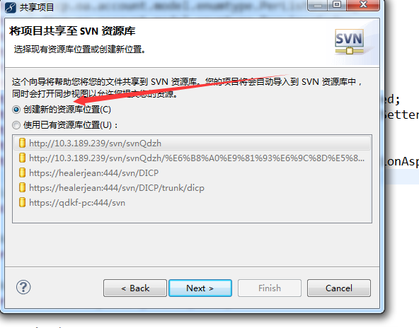

## 6、成功

